Akkerbouw | Akkerbouw
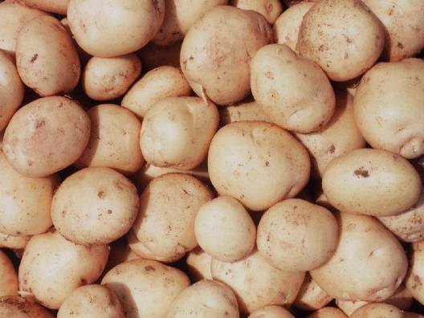 | 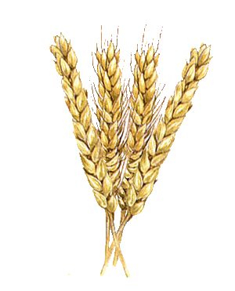
Graan  Aardappelen  Bieten  Wortels | Graan  Aardappelen  Bieten  Wortels
Akkerbouw | Akkerbouw
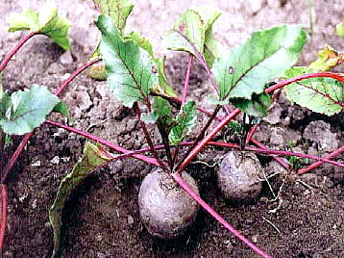 | 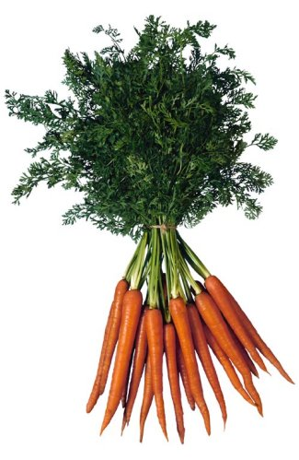
Graan  Aardappelen  Bieten  Wortels | Graan  Aardappelen  Bieten  Wortels

Tuinbouw | Tuinbouw
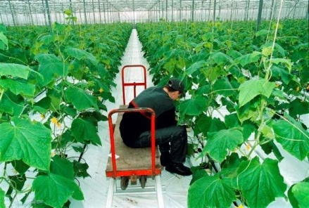 | 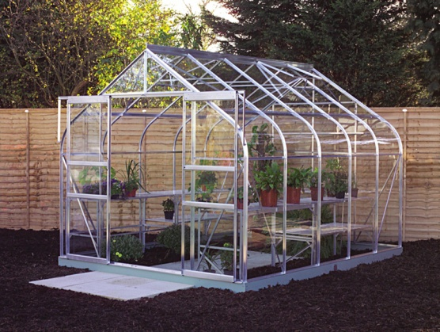
Glastuinbouw  Kas  Groenten  Fruitbomen | Glastuinbouw  Kas  Groenten  Fruitbomen
Tuinbouw | Tuinbouw
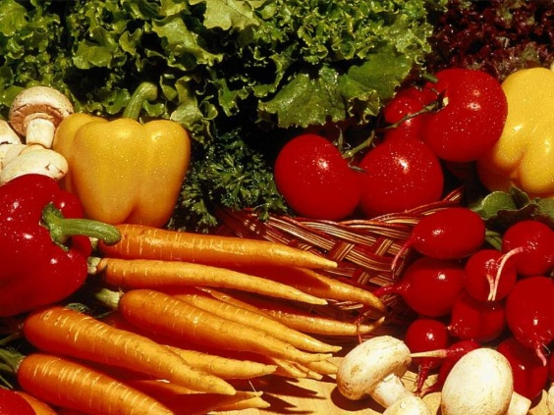 | 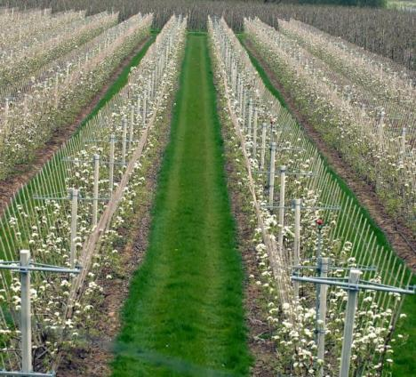
Glastuinbouw  Kas  Groenten  Fruitbomen | Glastuinbouw  Kas  Groenten  Fruitbomen

Landbouw | Landbouw
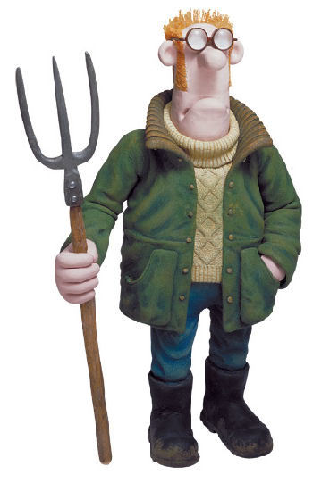 | 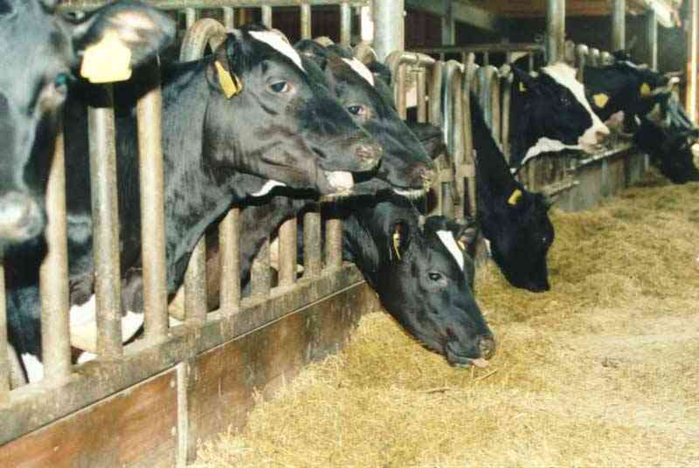
Boer  Vee  Mest  Akker | Boer  Vee  Mest  Akker
Landbouw | Landbouw
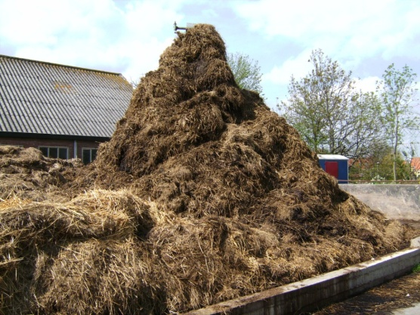 | 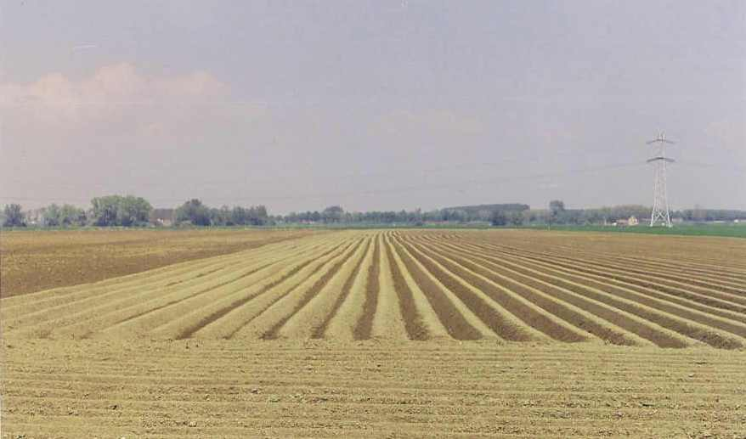
Boer  Vee  Mest  Akker | Boer  Vee  Mest  Akker

Veeteelt | Veeteelt
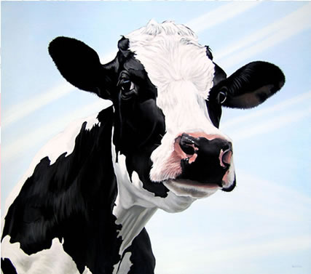 | 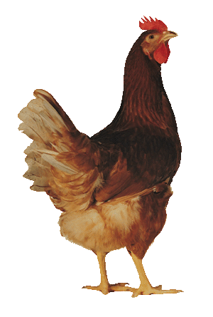
Koe  Kip  Schaap  Geit | Koe  Kip  Schaap  Geit
Veeteelt | Veeteelt
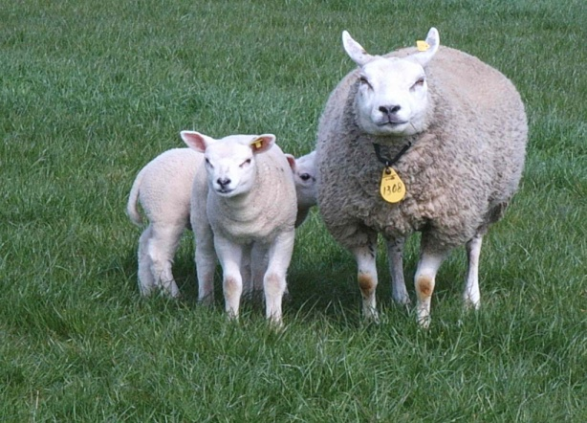 | 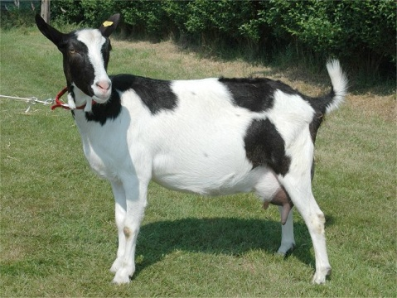
Koe  Kip  Schaap  Geit | Koe  Kip  Schaap  Geit

Koe en kip | Koe en kip
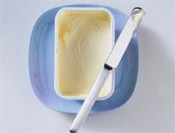 | 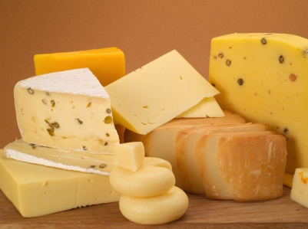
Boter  Kaas  Eieren  Melk | Boter  Kaas  Eieren  Melk
Koe en kip | Koe en kip
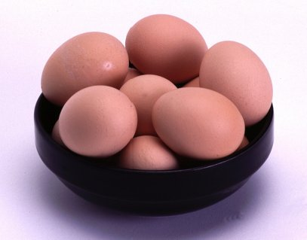 | 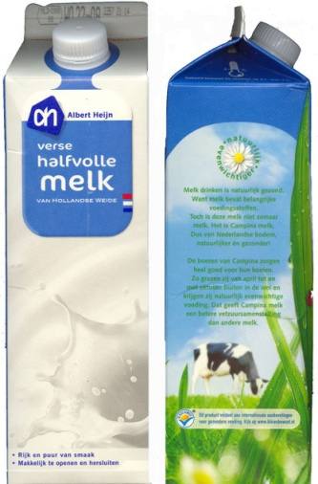
Boter  Kaas  Eieren  Melk | Boter  Kaas  Eieren  Melk

Noord Nederland | Noord Nederland
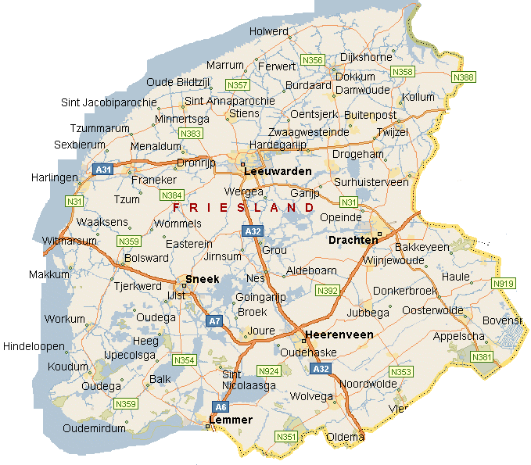 | Leeuwarden
Friesland  Leeuwarden  Gelderland  Arnhem | Friesland  Leeuwarden  Gelderland  Arnhem
Noord Nederland | Noord Nederland
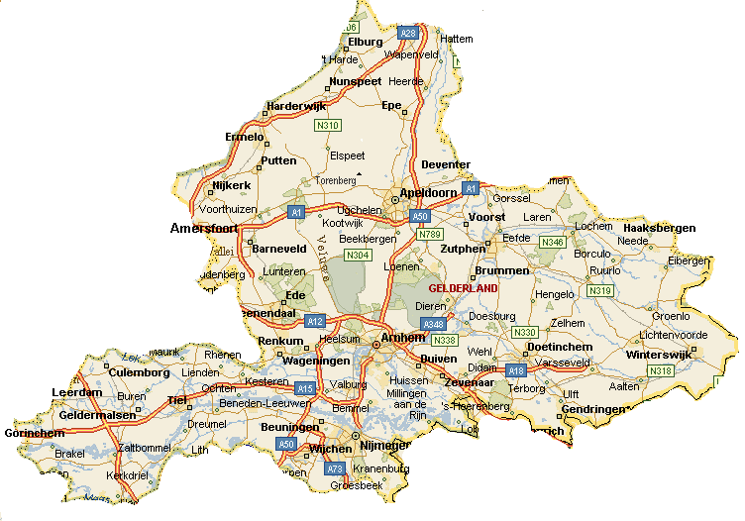 | Arnhem
Friesland  Leeuwarden  Gelderland  Arnhem | Friesland  Leeuwarden  Gelderland  Arnhem

Midden Nederland | Midden Nederland
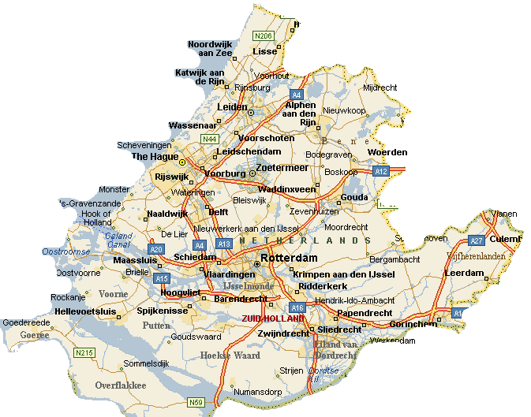 | Den Haag
Zuid-Holland  Den Haag  Overijssel  Zwolle | Zuid-Holland  Den Haag  Overijssel  Zwolle
Midden Nederland | Midden Nederland
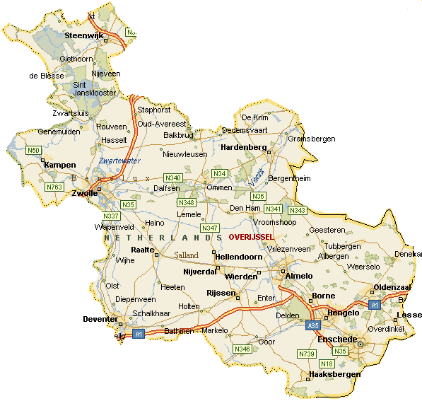 | Zwolle
Zuid-Holland  Den Haag  Overijssel  Zwolle | Zuid-Holland  Den Haag  Overijssel  Zwolle

Zuid Nederland | Zuid Nederland
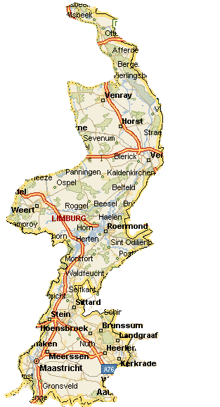 | Maastricht
Limburg  Maastricht  Noord-Brabant  Den Bosch | Limburg  Maastricht  Noord-Brabant  Den Bosch
Zuid Nederland | Zuid Nederland
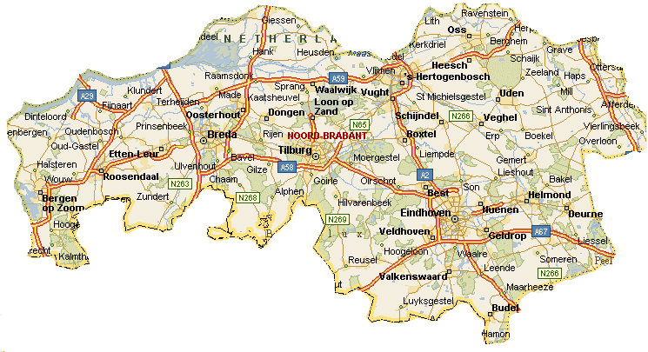 | Den Bosch
Limburg  Maastricht  Noord-Brabant  Den Bosch | Limburg  Maastricht  Noord-Brabant  Den Bosch

